**OT 标准流程文件**

**文件版本历史**

|  |  |  |  |  |  |
| --- | --- | --- | --- | --- | --- |
| **文件版本** | **修订日期** | **修订人** | **审核人** | **批准人** | **修订说明** |
| V1.0 | 2022/05/31 | Faye |  |  | 初版 |
|  |  |  |  |  |  |

**目录**

[一、 Order Template制作背景 2](#_Toc7012)

[1.1 Order Template定义 2](#_Toc1975)

[1.2 Order Template产生背景 2](#_Toc7192)

[1.3 适用范围 2](#_Toc13723)

[二、 名词解释 3](#_Toc32017)

[2.1 名词定义 3](#_Toc25311)

[2.1.1 产品属性名词 3](#_Toc21591)

[2.1.2 产品成本名词 3](#_Toc20726)

[2.1.3 产品利润名词 4](#_Toc31473)

[2.1.4 产品需求名词 5](#_Toc9385)

[2.1.5 产品备注名词 6](#_Toc23290)

[2.2 名词关联 7](#_Toc24141)

[三、 操作流程 7](#_Toc24430)

[3.1成本确认阶段 7](#_Toc232)

[3.1.1 确认尺寸 8](#_Toc6997)

[3.1.2 含税报价及MOQ评估 9](#_Toc18224)

[3.2 风险控制阶段 9](#_Toc11052)

[3.2.1 确认主流定价、状态 10](#_Toc32197)

[3.2.2 确认主流卖家/竞争对手 11](#_Toc10946)

[3.2.3 利润率定位阶段 13](#_Toc5154)

[3.2.4 确认产品红蓝海 13](#_Toc10985)

[3.2.5 市场倾销率 14](#_Toc16910)

[3.3 市场调查阶段 15](#_Toc11681)

[3.3.1 基本参数定位-车型/OE/状态 15](#_Toc19860)

[3.3.2 建议售价定位 18](#_Toc9384)

[3.3.3 QTY定位 19](#_Toc7633)

[3.3.3.1 各市场周销定位 19](#_Toc3484)

[3.3.3.2 红海产品 20](#_Toc26901)

[3.3.3.3 蓝海产品 21](#_Toc24590)

[3.3.3.4 确定QTY与目标价格 21](#_Toc298)

[3.4 OT格式规范阶段 22](#_Toc25904)

2. **Order Template制作背景**

当前我司新品开发主要基于RFQ与OT两大表，其中OT为关键的一环，需要结合公司发展现状、市场情况、开发品类等多因素进行可行性分析。

**1.1 Order Template定义**

OT的全称为Order Template，实际含义为订单模板；在订单模板中，我司加入风险控制因素，市场分析因素，构成通用的模板；因此我司称OT为可行性分析，可行性分析是要求以全面、系统的分析为主要方法，经济效益为核心，围绕影响项目的各种因素，运用大量的数据资料论证拟建项目是否可行。对整个可行性研究提出综合分析评价，指出优缺点和建议。为了结论的需要，往往还需要加上一些附件，如市场链接、OE信息等。

**1.2 Order Template产生背景**

随着开发任务数量日益增长，开发需探讨层面越来越广，根据实际操作经验，在可行性分析中加入更多的关键参数；为公司各部门对新品有直观的认知，因此OT从成本、销售、利润、采购、备货各层面都需要深入去考虑，向各个部门推送规范的参考文件，使得各个部门获得相关新品开发数据，从而有对新品备货、运营、采购等更好的把控；从产品线上来说，起到了把产品线上相关部门串联起来的作用，促进新品的成长。

**1.3 适用范围**

当前OT的SOP适用范围为新品开发部门，新品开发部门应落实负责者、审定者与批准者，形成严格的开发管理制度。

1. **名词解释**

在Order Template中，为确保下单流程规范以及推动后续采购、备货、运营事宜，特创建以下几类名词：产品属性名词、产品成本名词、产品利润名词、产品需求名词、产品备注名词；以下将对该4类名词进行解释说明。

**2.1 名词定义**

**2.1.1 产品属性名词**

对于产品属性名词，主要包含参考号以及描述，此类参数与产品使用相关，因此该部分信息涉及参考标准与适用范围，与后续运营部门上架产品相关。

|  |  |  |
| --- | --- | --- |
| **名词** | **OT中对应名词** | **解释** |
| 原厂编号  （OE） | - | OE是一个配件的统一代号，一般由生产商标定。通过OE号，可以快速定位到具体配件，对于配件采购十分重要。每个OE编号对应唯一的产品，但同一个产品，因为装配在不同的车型上，从而有可能有几个不同的OE编号。 |
| 品牌号 | - | 品牌号是指当地较知名且有影响力的生产企业，自定义品牌号命名逻辑。因其行业影响力，该号码也成为一类标准，具有参考价值。不同品牌定义品牌号会出现重复，需要结合品类、品牌、市场判定。 |
| 参考号 | Ref No.# | 参考号是对OE与品牌号的整合汇总，是市场调查中的主要依据之一。 |
| 描述 | Description | 描述是对产品适用范围的总结，供运营人员后续使用。主要描述汽车品牌、款式、年份、品类名、件数（套件/单个）、产品使用相关备注（排量、位置、驱动方式、配件等）。 |

**2.1.2 产品成本名词**

对于产品成本名词，主要包含产品前段海运费用、后段物流费用、含税价格，该部分为产品主要成本支出，影响利润情况预估，从而影响产品可行性分析。

前段指的是产品从国内发送至海外仓的物流成本，后段指的是产品从海外仓发送至顾客手中消耗的成本。

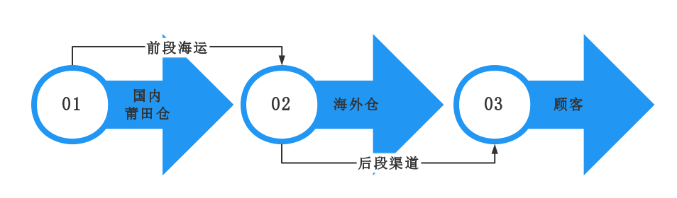

产品前后段主要受产品重量、产品材积影响，即产品内盒尺寸。其中前段受体积重影响，后段受重量及材积重影响。含税报价主要影响采购成本以及退税等因素。

|  |  |  |
| --- | --- | --- |
| **名词** | **OT中对应名词** | **解释** |
| 内盒尺寸 | - | 内盒即为产品包装盒，通常采用无标识中性包装，或定制彩盒。内盒尺寸即为产品内盒包装后的重量（kg）、长(cm)、宽(cm)、高(cm)。 |
| 计费重 | - | 材积重为(长\*宽\*高)/材积系数，计费重则为max(实重，材积重)，材积系数根据具体物流工厂规则决定。 |
| 含税报价 | 含税报价 | 工厂根据询价单返回的含税报价，即采购成本。 |
| 前段 | 前段 | 海运前段=（长\*宽\*高）/1000000\*海运费用/90%，即体积/m3\*每立方米海运费用/柜子预计占用空间，此外还包含关税、包装费用等。 |
| 后段 | 后段 | 主要受计费重影响，根据各物流供应商收费标准以及产品计费重决定。 |

**2.1.3 产品利润名词**

对于产品利润名词，主要包含产品定价、利润、利润率、年收益、汇率等。该部分名词主要与利润层面可行性分析相关，是决定是否进行项目的关键因素。（**注：前段收取费用主要为人民币，因此在进行计算时，主要结合汇率进行货币换算**）

|  |  |  |
| --- | --- | --- |
| **名词** | **OT中对应名词** | **解释** |
| 建议售价 | Suggested Price | 根据市场定价情况，给出单个SKU的建议售价；通常情况下，建议售价为各市场最低价；若为市场竞争品，建议售价为市场主流价格。 |
| 汇率 | Exchange Rate | 建议售价所参考市场汇率。 |
| 手续费 | - | 售出一件产品ebay(售卖平台)和Payoneer(支付平台)所抽取的佣金，约为12%~13%\*产品售价。 |
| 利润 | Profit | 美国市场：售价-手续费-采购成本+退税-报关值\*关税税率-前段-后段。  其他市场：售价-手续费-VAT税-采购成本+退税-报关值\*关税税率-前段-后段。 |
| 利润率 | Profit% | 利润/当前售价。 |
| 年度收益 | Annual Return | 若美国市场有需求，则年度收益为：美国市场周销\*利润率\*30。  若美国市场有需求，则年度收益为：德国市场周销\*利润率\*30。 |

**2.1.4 产品需求名词**

对于产品需求层面核心为周销的确定，从而确定议价数量以及议价的幅度，该部分名词为反映市场总体需求，从而预估未来销量，进行下单数量确定。

|  |  |  |
| --- | --- | --- |
| **名词** | **OT中对应名词** | **解释** |
| 周销 | Weekly Qty | 周销即为根据市场销量数据，预估未来产品每周的销量情况。当前需定义周销市场有：DE ebay、US ebay、UK ebay、AU ebay、US Amazon、DE Amazon、CA Amazon。 |
| 参考链接 | Reference Link | 参考链接为填写周销时参考依据接。链接与各市场ebay平台对应，且主图状态、车型信息、参考号码与当前开发型号对应。 |
| 最小起订量(MOQ) | - | Minimum Order Quantity，工厂根据产品工艺、货值高低等因素对产品规定的最小起订量。 |
| TQ | Total | 周销预估下单总数量，计算逻辑如下(省略周销二字，市场代表周销）：  TQ=8\*(DE ebay+UK ebay+AU ebay)+US amazon\*10+US ebay\*12+(DE amazon+CA amazon)\*4。 |
| 议价数量 | QTY | 结合各市场周销情况，定义的议价数量，对TQ进行向上取整（整10），通常情况下，QTY≥MOQ。 |
| 目标价格 | Cost | 根据当前利润情况，对工厂提出议价要求，一般来说，目标价与议价数量相关，可根据议价数量适当上调议价比例，议价比例不超过20%。 |
| 总议价金额 | Total Cost | Total Cost=议价数量\*目标价格。 |
| 采购数量 | - | 根据工厂议价结果，对原议价数量进行调整，议价成功则按原议价数量。否则适当下调下单数量，或取消采购。 |
| 采购价格 | - | 采购价格即为工厂在原报价与目标价格之间，返回议价结果，定义为最终采购价格。 |
| 总下单金额 | - | 总下单金额=采购数量\*采购价格。 |

**2.1.5 产品备注名词**

对于每个模块有不同的备注情形，在备注时需要区分不同备注字段，以保证能够将重要信息传递至对接部门。

|  |  |
| --- | --- |
| **OT中对应名词** | **解释** |
| Note-开发 | 该模块备注为开发内部查看，备注产品重复、待核实参数、产品不采购原因等。 |
| Note-工厂 | 该模块备注反馈至工厂处，备注待核实信息，如：报价、车型、图纸等信息与市场有出入情形。 |
| Note-ibay | 该模块备注为公司内部部门查看，备注产品可组合情形等。 |
| Remark | 该模块备注为采购部门使用，备注产品工厂号。 |

**2.2 名词关联**

各个参数间相互独立又相互关联，发挥着不同的作用，最终的导向Order Template的需求与目标价格，其中简要逻辑关系如下： 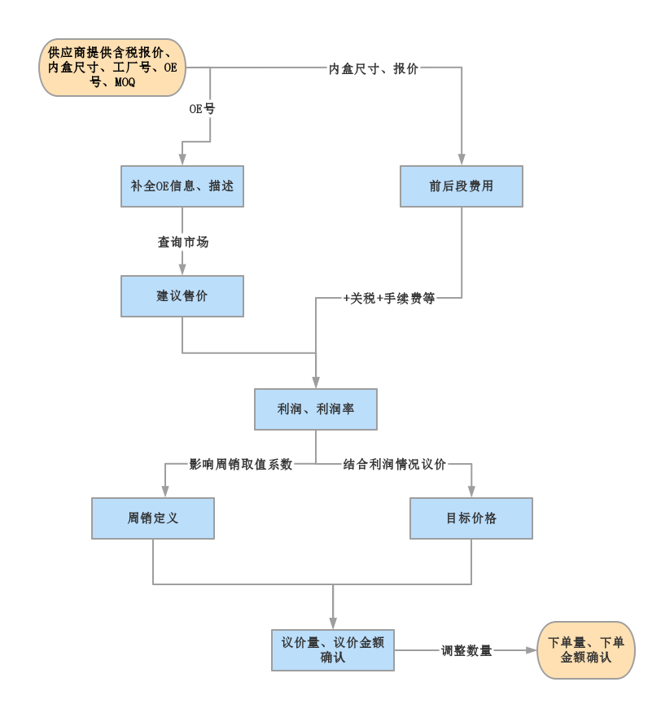

1. **操作流程**

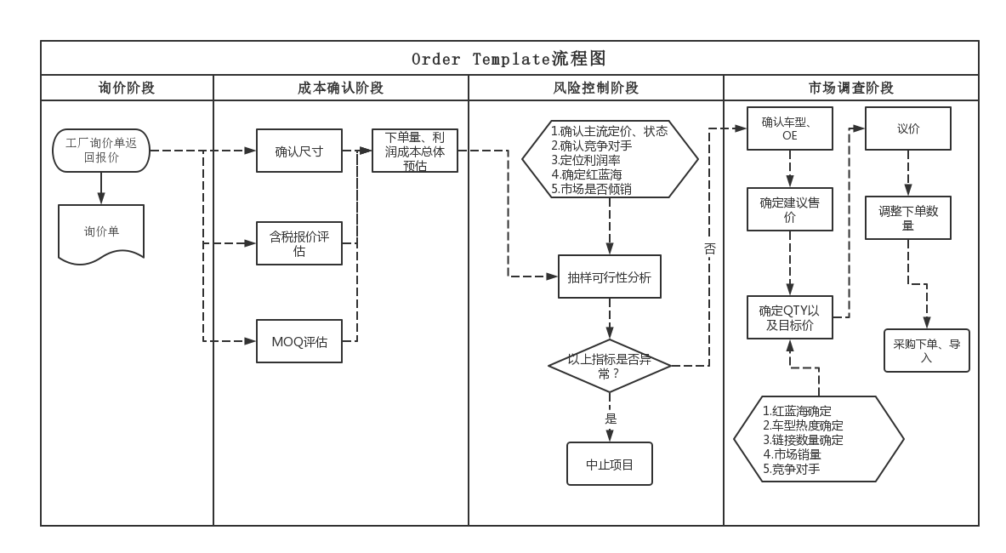Order Template操作流程为主要分为4个阶段，依次为成本确认阶段、风险控制阶段、市场调查阶段以及规范导入阶段；各个步骤之间相互关联，最终确认下单数量与下单价格，形成一份完整的可行性分析，作为下单依据以及后续各部门新品管控依据，OT流程概览如下：

**3.1成本确认阶段**

工厂根据我司提供的询价单，对其中的字段进行补充：含税价格、产品毛重（含内盒）/kg、尺寸-长/cm、尺寸-宽/cm、尺寸-高/cm，以及返回MOQ（最小起订量），综合此部分信息，可获取采购成本、海运成本、物流成本，对本项目的可行性分析有初步判断。

**3.1.1 确认尺寸**

尺寸信息主要包含以下几项：产品毛重（含内盒）、长、宽、高，根据此部分信息，对于货值较低的产品，需要着重控制如下要点：

1. 产品是否超长--->最长边>121cm
2. 产品是否超重--->产品毛重>22.5kg

当前超长超重收费范围为$7-$20不等，因此产品货值较低且大部分型号超尺寸的情形，需考虑项目推进或中止。此时需使用文件“**【新品试算表】20xxxxxx**”，进行前后段费用的计算。

将询价单返回参数**[产品毛重/kg（含内盒）]**、**[尺寸-长/cm（含内盒）]**、**[尺寸-宽/cm(含内盒）]**、**[尺寸-高/cm（含内盒）]**贴入“**【新品试算表】20xxxxxx**”的**[实重]**、**[长]**、**[宽]**、**[高]**中；

品类主要对前段包装费用产生影响，在“**【新品试算表】20xxxxxx**”的品类中填入英文品类简称（详见“【品类对照表】”），若为全新未开发品类，则此处填写“套件”，取包装费用为最大值。填入以上信息后，**[海运前段]**与**[海运后段]**自动生成，将“**【新品试算表】20xxxxxx**”中生成值贴入OT中**[前段]**、**[后段]**列中。

|  |  |  |  |
| --- | --- | --- | --- |
| **产品毛重/kg （含内盒）** | **尺寸-长/cm （含内盒）** | **尺寸-宽/cm (含内盒）** | **尺寸-高/cm （含内盒）** |
| 6.50 | 70.0 | 14.0 | 64.0 |
| 6.50 | 107.0 | 20.0 | 45.0 |
| 6.50 | 104.0 | 11.0 | 60.0 |

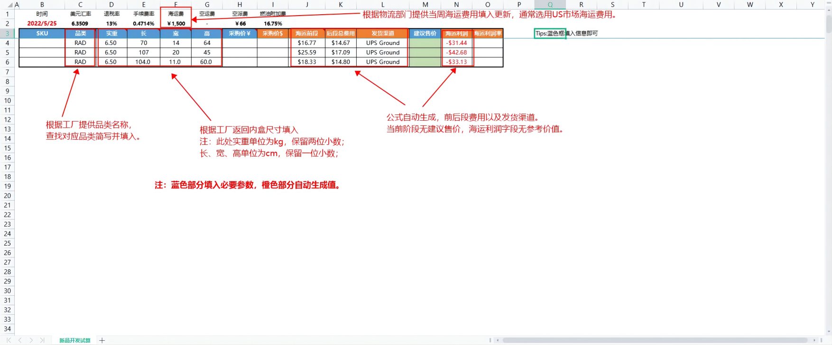需要特别注意的是：该试算结果仅适用于美国市场，因此海运费用、美元汇率、燃油费率信息需要按照最新周次/月次信息为准。当前US市场前后段来源为“**【新品试算表】20xxxxxx**”，其他市场前段与US市场一致，后段则取€3.5/AU$3.5/£3.5进行计算（€3.5为DE市场5kg以内包裹收费金额，当前主要市场为US和DE，因此US无市场的情形，后段暂取€3.5/AU$3.5/£3.5）。

前后段试算完成后，若总体前后段费用已超过该品类市场均价的60%，优先检查工厂提供尺寸信息是否有误，其次市场总体定位是否有偏差，若以上信息无误，则向主管提出中止项目请求。

**3.1.2 含税报价及MOQ评估**

对于含税报价，主要控制如下要点：

1. 含税价格是否过高，利用工艺与产品材料预估。
2. 含税价格占比是否符合已有规律（30%）。

对于MOQ，主要控制如下要点：

1. MOQ是否偏高；

含税报价反映了产品成本，据已有采购数据分析，采购成本约占产品售价的30%。因此若总体成本已超过该品类市场均价的40%（留有10%的议价空间），则与采购部门确认该产品报价是否过高；若为报价过高，则后续提升议价幅度；若报价符合产品采购市场现状，但产品前后段占比低于35%，则可继续推进项目，否则向主管提出中止项目请求。

对于MOQ（最小询价量），当前工厂MOQ在0-100之间，普遍为10的倍数。根据产品市场热度，评估工厂提供的MOQ是否偏高：

若为红海产品，则MOQ>=50，可与工厂协商适当降低MOQ；

若为蓝海产品，则MOQ>30，可与工厂协商适当降低MOQ。

否则，可根据工厂提供MOQ进行下一步操作。

**3.2 风险控制阶段**

工厂询价单返回信息确认后，对品类的市场状态进行确认；若为已开发的品类，可与原开发项目负责人了解产品状态，开发注意事项等；若为全新品类，则需结合市场，判断其开发时需注意的重要参数。

当前开发主要基于以下几个平台，其中占比最大的为US ebay市场，其次为DE ebay市场，因此在进行总体市场调查时，主要基于这两个市场：

US ebay：https://www.ebay.com/

DE ebay：https://www.ebay.de/

UK ebay：https://www.ebay.co.uk/

AU ebay：https://www.ebay.co.uk/

US amazon：https://www.amazon.com/

CA amazon：https://www.amazon.ca/

DE amazon：https://www.amazon.de/

在批量进行以型号为单位的市场调查前，需对总体的市场概况有所定位，寻找潜在开发风险，尽可能控制开发风险，该环节主要为项目负责人进行控制。

**3.2.1 确认主流定价、状态**

产品的定价以及状态为顾客是否购买的两个关键因素，定价对应的即为listing中售价，状态主要对应的即为产品图片信息。在RFQ阶段，定位了产品市场均价；而在OT阶段，需要对型号进行抽验，确认各个采购价等级的主流定价水平、市场主流的售卖状态。

通常做法为，抽取4-8个采购价不同的产品，另抽取4-8个尺寸不同的产品，此处定义：

差价比例=|型号1含税报价-型号2含税报价|/min(型号i含税报价)

体积差比例=|型号1体积-型号2体积|/min(型号i体积)

重量差比例=|型号1重量-型号2重量|/min(型号i重量)

（其中型号1、2在OT中抽取，min(型号i含税报价)即为抽取的所有型号中，含税报价最低的型号价格，min(型号i体积)、min(型号i重量)同理）

则抽取样本时，各样本间的差价比例需不小于10%，体积差比例需不小于5%，重量差比例需超过5%。

**3.2.1.1 确认主流定价**

型号选取完毕后，选用OE号在US ebay市场、DE ebay市场中进行检索，依次查看定价水平（以US ebay市场为例，DE ebay市场同理）：

**[Best Match]-->[Price + Shipping: lowest first]-->[Sold Items]**

执行如下动作：

1. 查看当前**[Best Match]**中售卖情况最佳的店铺当前售价，以及在sold记录中查看售价历史。--定位综合水平高的listing售价情况；
2. 查看**[Price + Shipping: lowest first]**中最低售价listing。--评估当前市场底价水平；
3. 查看**[Sold Items]**中近期售卖情况。--防止销售数据较早，数据失真，反映近期产品市场情况。

该环节确认市场当前主流定价，并对市场大致水平有了了解，为后续利润率计算提供数据基础。

**3.2.1.2 确认主流状态**

产品的状态最直观对应着搜索界面的主图，另外即为listing详情页对产品的备注信息。因此在确认主流状态时，需要控制如下要点：

1. 产品材积。--定位销售情况可观的产品材积主要在哪个范围，便于后续按型号开发时，可根据材积初步判断热度。
2. 产品是否带配件，是否影响装车使用。--定位带/不带配件的市场情况，可选择热卖情形开发，或两种情形都开发。
3. 产品主流售卖为总成、套件或单体。--对于不同市场有不同的购买偏好，需要确认当前市场倾向于哪种产品，一主一辅进行开发，通常情况总成/套件为主，单体为辅。
4. 产品的其他备注，如使用位置、产品厚度、适配排量等影响使用的信息。--为定位开发关键参数，剔除无影响参数，提升后续开发效率。

确认如上信息后，则可定位产品主流的售卖状态如何，后续部分参数信息可直接通过观察主图得出。

**3.2.2 确认主流卖家/竞争对手**

主流卖家即为当前市场该品类位列前茅的卖家，另外还有当前运营账号的主要竞争对手，以上两项为投放该市场的主要竞争对手。

当前US ebay市场的主要竞争对手如下：

|  |  |  |
| --- | --- | --- |
| **店铺** | **图片** | **详情** |
| Eccppautoparts | IMG_256 | https://www.ebay.com/sch/Eccppautoparts/m.html?\_nkw=&\_armrs=1&\_ipg=&\_from= |
| funsport-usa | IMG_256 | https://www.ebay.com/sch/funsport-usa/m.html?\_nkw=&\_armrs=1&\_ipg=&\_from= |
| Liftstrutstore | IMG_256 | https://www.ebay.com/sch/Liftstrutstore/m.html?\_nkw=&\_armrs=1&\_ipg=&\_from= |
| Autoshackautopartsusa | IMG_256 | https://www.ebay.com/sch/Autoshackautopartsusa/m.html?\_nkw=&\_armrs=1&\_ipg=&\_from= |
| Carpartswholesale | IMG_256 | https://www.ebay.com/sch/Carpartswholesale/m.html?\_nkw=&\_armrs=1&\_ipg=&\_from= |
| am-autoparts | IMG_256 | https://www.ebay.com/sch/am-autoparts/m.html?\_nkw=&\_armrs=1&\_ipg=&\_from= |
| Tomautoparts | IMG_256 | https://www.ebay.com/sch/Tomautoparts/m.html?\_nkw=&\_armrs=1&\_ipg=&\_from= |
| Detroitaxle | IMG_256 | https://www.ebay.com/sch/Detroitaxle/m.html?\_nkw=&\_armrs=1&\_ipg=&\_from= |
| ultimatecomponents | IMG_256 | https://www.ebay.com/sch/ultimatecomponents/m.html?\_nkw=&\_armrs=1&\_ipg=&\_from= |

主流卖家即为在搜索结果中，总能出现在**[Best Mtch]**靠前位置卖家，且listing较为规范，多数型号都有售出且领先于其他卖家（注：单个型号热卖，但非汽配售卖ebay卖家则不评定为竞争对手）。

定位出竞争对手主要为预测后续运营竞争情形，在开发阶段尽可能从采购价、型号的配置上提高竞争优势。对于热卖的竞争产品，可适当提高采购量，并与工厂洽淡合作，以相对低的价格采购，从而在后续价格竞争中，可使价格与竞争对手接近或低于竞争对手。对于某些品类，带配件的型号市场热度较高，若竞争对手不带该配件，则可与工厂协商是否添加配件。对于工厂而言，若售卖我司产品在市场中竞争力越大，意味着后续返单需求越大，因此此模块需工厂对接人与工厂业务端进行商谈，建立更深厚的合作关系（根据工厂特性进行探讨）。

**3.2.3 利润率定位阶段**

在前后段信息、定价信息确定后，则可根据利润率公式计算出型号利润率，根据利润率实际情形采取以下几种措施：

1. 样本中80%的型号利润率>0，继续推进项目。
2. 样本中60%的型号利润率>0，其余型号利润不低于-30%，则继续推进项目，否则与采购端计算产品制造成本，确认售价情况。
3. 样本中40%的型号利润率>0，暂停项目，与项目主管提出中止项目请求。重新寻找报价合适的工厂或研究在前后段成本上是否有可压缩空间。

在风险控制阶段，利润率控制为最重要的一环，直接影响到后续海外销售情况，未控制好利润率会出现产品滞销、倾销、销毁等恶性影响，造成损失较大，在此模块，项目组内成员需一同确认利润率情况，最大程度降低风险。

**3.2.4 确认产品红蓝海**

在立项以及RFQ阶段，对产品的市场热度有了一定的判断，并初步将品类的红蓝海定义出；在OT中，该环节为对型号进行抽验，是否型号多数为热门；避免出现型号数多，但市场售出情况一般，导致误判产品红蓝海。

在红蓝海定义中，主要结合当前售价情况、链接数量情况、售出情况、型号数（以OE/品牌号），定义规则如下：

|  |  |  |
| --- | --- | --- |
| **热度（RFQ阶段）** | **描述** | **最终确定** |
| 红海产品  （利润率低，售出高） | 链接多、型号多 | 市场数据丰富，开发大部分品类型号。--主要考虑利润风险。 |
| 链接少、型号多 | 市场数据较少，开发大部分品类型号。--主要考虑滞销风险。 |
| 链接多、型号少 | 市场数据丰富，可开发型号缺少。--主要考虑产品线推进方向。 |
| 链接少、型号少 | 市场数据较少，可开发型号缺少。--主要考虑产品线是否推进。 |
| 蓝海产品 | 利润高、链接少、型号数一般 | 市场数据较少。--主要考虑滞销风险 |

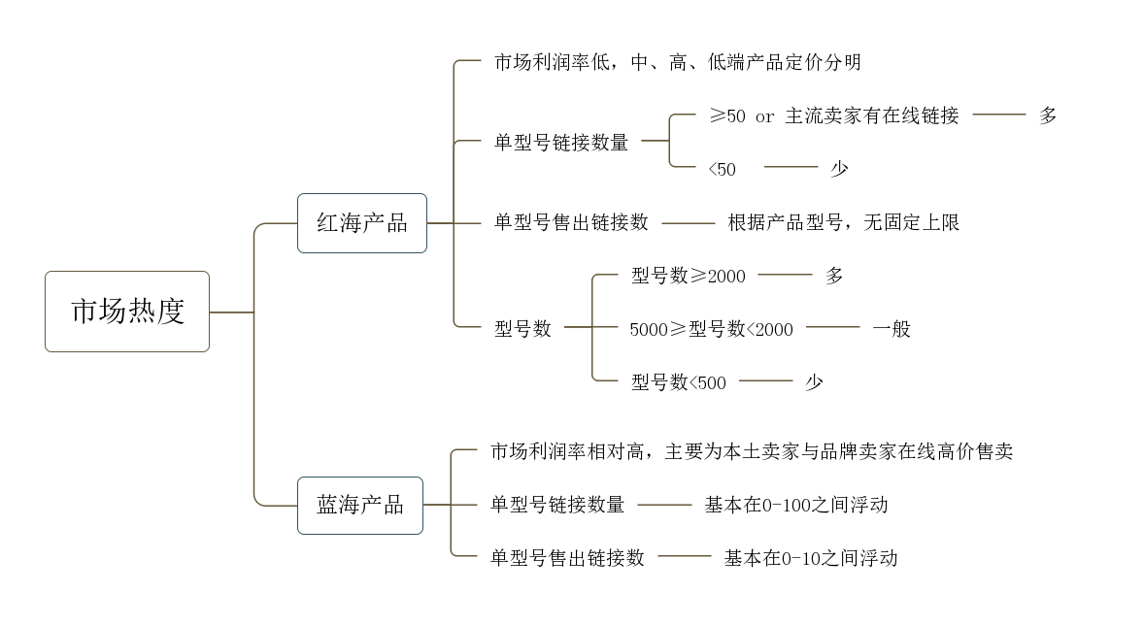

定义总体红蓝海后，则后续根据市场热度不同，可进行相应的市场调查及下单量确定，对于红海产品中型号较少的情形，项目负责人需要考虑，在竞争强度大、利润率较低的情形下，推进该项目的方向如何，是选定高质量供应商合作该项目，主打品质售卖，或是其他方式皆有待商榷。

**3.2.5 市场倾销率**

国际倾销是指一个国家或地区的出口经营者以低于国内市场正常或平均价格甚至低于成本价格向另一国市场销售其产品的行为，目的在于击败竞争对手，夺取市场。并因此给进口国相同或类似产品的生产者带来损害。倾销以达到消灭竞争对手，垄断整个市场的目的。倾销被视为一种不正当的竞争手段，为WTO所禁止，因此反倾销也成为各国保护本国市场，扶持本国企业强有力的借口和理由。

对于样本中的型号，若有超过50%的型号数出现市场倾销处理，说明市场有卖家为垄断或产品有质量问题，有意倾销，则出于风险控制的角度，需考评该卖家影响力、倾销卖家数以及店铺内倾销型号数量。

1. 倾销卖家店铺全面倾销且仅一家；--不考虑影响；
2. 倾销卖家仅该品类倾销、且市场超过一家倾销；--考虑影响。

若出现情形b，则考虑倾销带来的影响，重新评估项目；否则，继续推进项目。

以上风险控制要点确认无影响后，基本排查项目风险，则以型号个体为单位，进行市场调查，并确认询价数量。

**3.3 市场调查阶段**

市场调查阶段为OT的核心阶段，在此阶段对逐个型号进行市场解读，判断市场售卖情况，定义各市场周销、下单数量、目标价格等重要参数，也是后续需要对工厂输出的重要信息。因此，在该环节根据型号个性化特点，纵观从采购到物控到运营流程，考虑到后续采购返单、物控新品发货、运营营销策略，对相应市场进行考察。

市场调查的关键因素主要为以下几项：

1. 市场热度因素。-->与产品售出情况直接相关；
2. 车型保有量。-->与适用车型make model year相关；
3. 利润率。-->定价、采购成本相关；
4. 产品货值、是否易损。-->采购周期相关；
5. 竞争对手。-->市场竞争力相关；

**3.3.1 基本参数定位-车型/OE/状态**

对于**[图片地址]**、**[Description]**以及**[Ref No.#]**主要为概括开发时的参考标准，对比市场状态，确认最终参考标准，并供其他部门进行参考。

Ref No.#信息主要基于工厂提供的OEM进行增加，因此实际操作过程中，将**[OEM]**列粘贴至**[Ref No.#]**列，后续在**[Ref No.#]**中进行新增，不变更工厂提供**[OEM]**；

对于**[Description]**的补充，主要参考品牌卖家链接、大型号码整合网站，品牌卖家即为按品牌号售卖产品，价格一般高出按OE售卖产品，常见的品牌有：Cardone、Dorman、MOOG、SPECTRA PREMIUM、Airtex、Bosch等，常用链接如下：

RockAuto：https://www.rockauto.com/en/partsearch/

Partsgeek：https://www.partsgeek.com/

Autoteiledirekt：https://www.autoteiledirekt.de/

**[Description]**标准格式定义如下（顺序不可变动）：

1. For Make1 Model1 Year1 Make2 Model2 Make3 Model3 Part Name, Note1, Note2, with sth., without sth., Location, Set of n Piece(s)
2. For Make1 Model1 Year1 Model2 Make3 Model3 Part Name, Note1, Note2, with sth., without sth., Location, Set of n Piece(s)

**For**为固定字段，表示适用于如下车型。其中**Make**即为适用车型对应品牌，**Model**为品牌下具体车型，**Year**为适用年份区间，**Part Name**为品类英文名称，**Note**为影响产品使用的参数信息，**with/without**为产品是否带有配件等，**Location**为产品使用位置，**Set of n Piece(s)**为产品为几件套，n代表件数。

需要控制如下要点：

1. Make1 Model1 Year1为所有适用车型中，车辆保有量最高、市场热度最高的。
2. 若Make1=Make2，则可省略Make2；同理，若Make2=Make3，则可省略Make3；若Make1=Make2=Make3，则可省略Make2、Make3。同一Make的Model应一前一后填写，不进行间隔。
3. 若该品类已有开发，则参考当前品名英文命名为Part Name；否则用OE进行市场查找，或用品牌号在Pastgeek内搜索，则可定位Part Name。
4. 各Note应统一位置，如Note1为排量，Note2为缸数，则每一条**[Description]**中Note1信息都应为排量，Note2为缸数，便于后期核对检查。
5. with/without信息应处于Location之前，且这两个介词首字母应小写。
6. Location信息应处于件数之前，且常用规范为先前后、后左右，如：Front Left、Rear Right。
7. Set of n Piece(s)信息应放在描述最后。
8. 各”,”之后用1个空格隔开，且为英文状态下逗号。

确认如上规范后，写出描述信息：

**例**：根据”全球销售数据2004-2020”，查看保有量最高的车型，确定为Nissan Pathfinder，其次为Infiniti QX60，最后为Infiniti JX35（若model热度最高为单年份，则顺延至非单年份车型）。品名为Radiator Fan Assembly，Note中重要信息有Dual，With Fan Control Module，Listing中无特殊备注。

|  |  |  |
| --- | --- | --- |
| **Buyer's Guide : TYC 623760 Radiator Fan Assembly** | | |
| **Make** | **Model** | **Year** |
| INFINITI | JX35 | 2013 |
| INFINITI | QX60 | 2014-2019 |
| NISSAN | PATHFINDER | 2013-2017 |

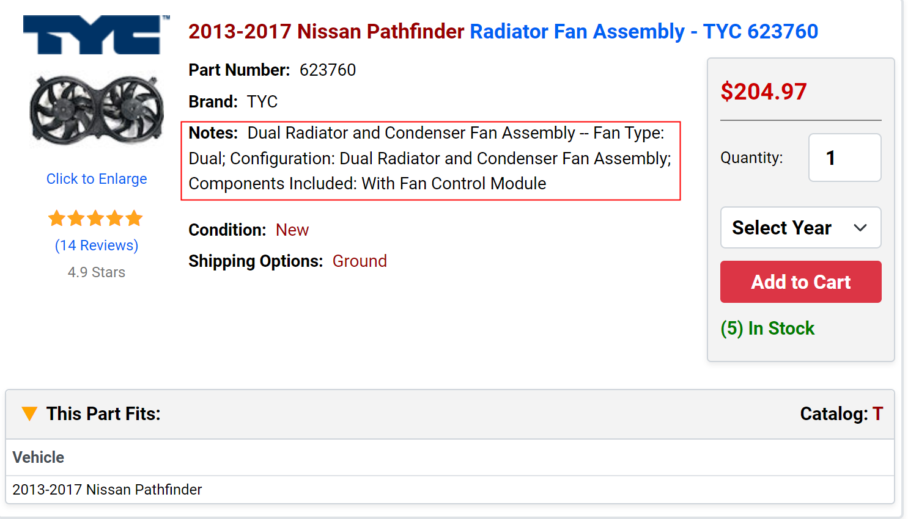

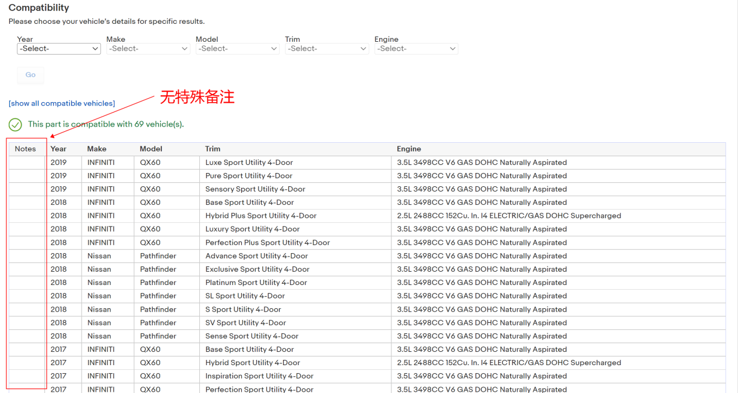

*（表格来源：RockAuto；图片来源：Pastgeek，https://www.ebay.com/itm/363071915716）*

那么对应的描述即为：For Nissan Pathfinder 2013-2017 Infiniti QX60 JX35 Radiator Fan Assembly, Dual, with Fan Control Module, Set of One Piece

对于**[Ref No.#]**的信息来源，在查看车型时，进行补充，并保持品牌号在最前，OE号在后的顺序，用英文分号隔开，号码总长度不超过150个。

例：确认当前品类主流品牌为TYC、APDI，Four Seasons为美国本土知名品牌，此外在品牌卖家的listing中提取NI3115149Q以及对应Dorman号621-586，合并整理这些OE与品牌号，则得出**[Ref No.#]**为：

623760;6010299;76333;621-586;214813JA0A;214813JA0E;214813JA2E;NI3115149;NI3115149Q;

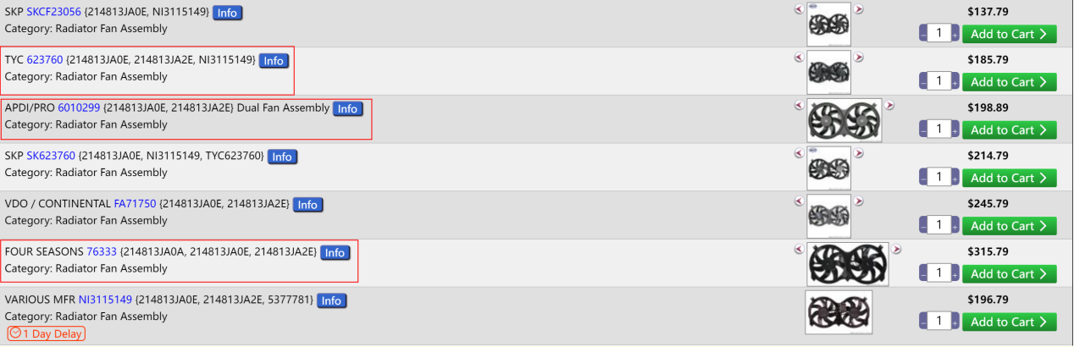

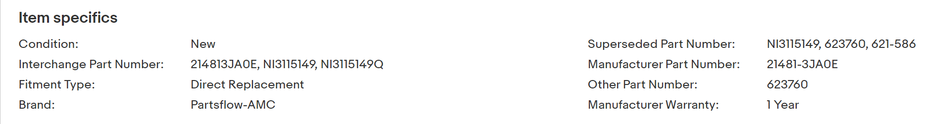

若工厂未提供图片信息，则需开发人员确认产品状态。在图片地址的选择中，主要选择描述中确认状态一致的图片，并复制图片链接至**[图片地址]**列中，供后续新品三大表使用。

**3.3.2 建议售价定位**

建议售价即为综合当前市场现状，评估产品上架时将用何价格进行售卖。当前主要采用红蓝海来对产品定价进行界定，逻辑如下：

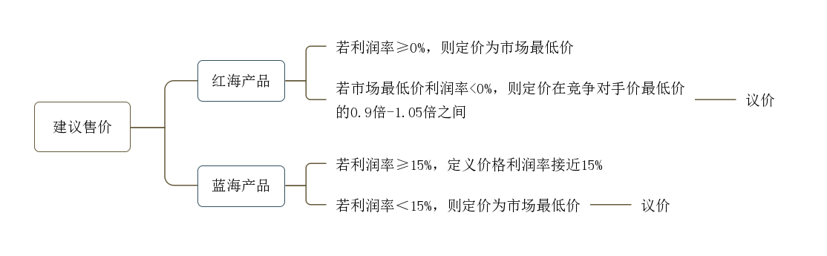

具体操作步骤如下：

1. 在ebay中用3-5个**[Ref No.#]**中的OE/品牌号进行检索，使用品牌号检索时，需添加品类名称（此模块需调整ebay基础设置见RFQ SOP文档）。
2. 查看**[Best Match]**中主流定价水平，竞争对定价手水平；若利润为负，则定义建议售价为主流定价的0.9倍-1.05倍；
3. 若利润率非负，则查看**[Price + Shipping: lowest first]**中最低价，定义建议售价为市场最低价。
4. 若产品利润率超过15%，则建议售价取利润率约为15%时的售价。
5. 需调整的要点为，建议售价需要调整为$xx.99的形式，最后两位小数保留为0.99。

另，此环节需要控制的要点还有初步确认哪些型号需要议价，在QTY定义完成后，确认议价幅度。

**3.3.3 QTY定位**

QTY的确认为OT市场调查阶段中最重要的步骤，当前阶段需要结合各市场销量情况，综合利润率、MOQ、货值、适用车型热度等因素，定义各个市场周销，最后得出总需求数量TQ，从而得出议价数量。

**3.3.3.1 各市场周销定位**

根据TQ定义公式，US ebay新品开发阶段采购12weeks的数量，DE、UK、AU ebay采购8weeks的数量，US amazon采购10weeks的数量，DE、CA amazon采购4weeks的数量；需要注意的是，不单独采购amazon市场，即若US/CA amazon采购，则US ebay也会进行相应采购，同理，若DE amazon采购，则DE ebay也会进行相应采购：

TQ=8\*(DE ebay+UK ebay+AU ebay)+US amazon\*10+US ebay\*12+(DE amazon+CA amazon)\*4

则在进行周销定义时，需要确定各市场可定义周销范围，发货采取“最少发两个原则”，原则上新品发货至少发2个，若仅发1个，售出即断货，不利于新品成长：

1. 单市场情形：最低周销为1；--至少采购8个。
2. 多市场情形：
3. US ebay市场：最低周销为0.5；--至少采购6个，可发货美东、西、南仓各2个；
4. DE ebay市场：最低周销为0.5；--至少采购4个；
5. UK ebay市场：最低周销0.25；--至少采购2个；
6. AU ebay市场：最低周销0.25；--至少采购2个；
7. US amazon市场：最低周销0.25；--至少采购2个；
8. CA amazon市场：最低周销0.5；--至少采购2个；
9. DE amazon市场：最低周销0.5；--至少采购2个；

除最低周销定义外，周销定义遵循如下规则，除最低周销外，定义的其他周销数量仅可保留一位小数，且为0.5的倍数。

周销定义的首要准则为：市场存在在线listing，否则市场无数据，风险不可控性较大。周销定义完成后，则分市场热度讨论QTY的确定。

**3.3.3.2 红海产品**

对于红海产品的周销，以下定义主流卖家为Best Seller，若产品有销量数据，则可根据实际周销出发，根据利润率所在层级，将周销乘以对应系数：0、0.5、0.8、1.0、1.2；再根据车型热度，对产品周销提升1个档位，主要逻辑如下：

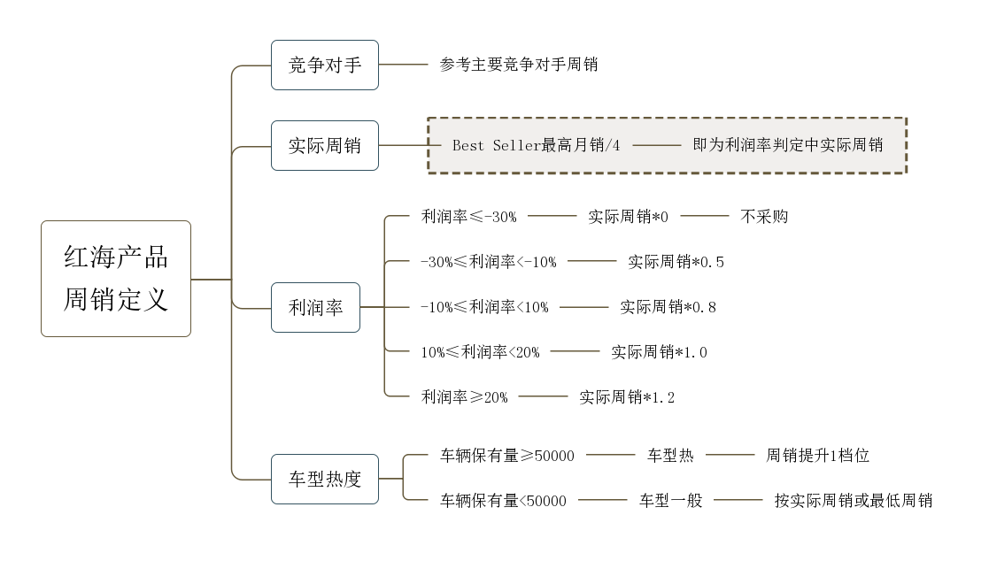

（关于车型的热度判定标准数据来源于：”全球销售数据2004-2020“中20.63%的车型保有量超5w，其余车型保有量均不超过5w。

若红海产品无销售数据，仅有在线listing，则以车型热度与利润率情况确定是否开发；该型号无销售数据且利润率≤-30%，则不采购该型号。否则，根据其车型热度定义周销，若车型一般，定义为最小周销；若车型热，则在最小周销的基础上提升一个档位，如：

Honda Accord 2003-2009（保有量250w+)，市场无售出，利润率为3%，US ebay市场有20条无售出链接，则可定义US ebay周销为1。

则红海产品周销定义的关键参数即为利润率与车型热度，对于产品是否易损，不界定QTY区间，由总体热度灵活调整。

**3.3.3.3 蓝海产品**

对于蓝海产品的周销，若蓝海产品有销售数据，则周销定义逻辑同红海产品；若无销售数据，利润<-30%，则不采购该型号；否则根据产品是否易损，定义产品QTY区间：

1. 若为易损件，则QTY区间为[30,50]
2. 车型一般，定义有链接市场周销为最低周销（0.25、0.5），QTY=30；
3. 车型热，定义有链接市场周销为次低周销（0.5、1），QTY=40，50。
4. 若为不易损件，则QTY区间为[20,30]
5. 车型一般，QTY=20；
6. 车型一般，QTY=30。

此外，需要注意的是，在定义单个市场周销时，需要将参考周销的链接填入，各个市场链接需要对应，不填错市场。

**3.3.3.4 确定QTY与目标价格**

完成上述步骤后，TQ已确定，则需要根据MOQ来确定最终议价QTY；MOQ即工厂对下单数量的限制，当TQ确定时，需要用TQ与MOQ进行对比，确保最终议价量满足MOQ要求。

1. 若TQ≥MOQ，则QTY=TQ以10为单位向上取整；
2. 若TQ<MOQ，利润率<-30%，则不采购，QTY=0；
3. 若TQ<MOQ，利润率>-10%，则QTY=MOQ；
4. 若TQ<MOQ≤50且-30%≤利润率<-10%，则根据MOQ与TQ差值判断是否采购：

a. 若MOQ-TQ>20，则不采购，QTY=0；

b. 若MOQ-TQ≤20，则QTY=MOQ。

1. 若50<TQ<MOQ≤100且-30%≤利润率<-10%，则根据MOQ与TQ差值判断是否采购：

a. 若MOQ-TQ>30，则不采购，QTY=0；

b. 若MOQ-TQ≤30，则QTY=MOQ。

确认最终议价QTY后，则根据下单数量适当控制议价幅度=（含税价格-目标价格）/目标价格，议价原则如下（按优先级排序）：

1. 议价幅度不超过20%；
2. 负利润产品议价至利润率在-10%-10%之间；
3. 下单量大的产品，可适当提高议价幅度。有利润也可小幅议价；
4. 下单量小的产品，议价幅度控制在10%以内。

若无需议价，则在**[目标价格]**字段处填入”OK“。

确认QTY信息与目标价格信息无误后，筛选QTY中的非0项，仅保留**[Note-工厂]**、**[QTY]**、**[目标价格]**以及原询价单信息，发送至工厂处，由工厂对接人与工厂业务端进行议价以及条款确认操作。若议价成功，则按实际QTY下单；若议价失败，对于低利润产品，则根据周销系数的0、0.5、0.8、1.0进行相应最终下单QTY调整。

**3.4 规范导入阶段**

此阶段为对OT格式重新进行规范化处理，整合成为可导入ibay系统与ERP系统的形式。对于OT的格式要求如下，模板见附件**”【Order Template】-工厂品名-年月日“**，文档命名（多品类针对工厂目录品类数超过1的情形）：

【Order Template】-工厂+品类-日期；-->【Order Template】-清河远东进气歧管-20220530

【Order Template】-工厂+多品类-日期；-->【Order Template】-清河远东多品类-20220530

1. 格式规范-表头
2. 字体：白色等线10号居中加粗；
3. 行高：25.5磅；
4. 工厂部分：红色填充；--询价单原始数据直接粘贴；
5. 开发部分：蓝色填充-矢车菊蓝，着色1，深色25%；
6. 内容规范
7. 字体：黑色等线9号；
8. 行高：16.5磅；
9. 文本控制：缩小字体填充；

对于与工厂议价版本OT需要删除部分信息，蓝色部分只保留**[QTY]**、**[目标价格]**，详见附件**”【Order Template】-工厂品名-年月日“**的**[Order Template]**分表：

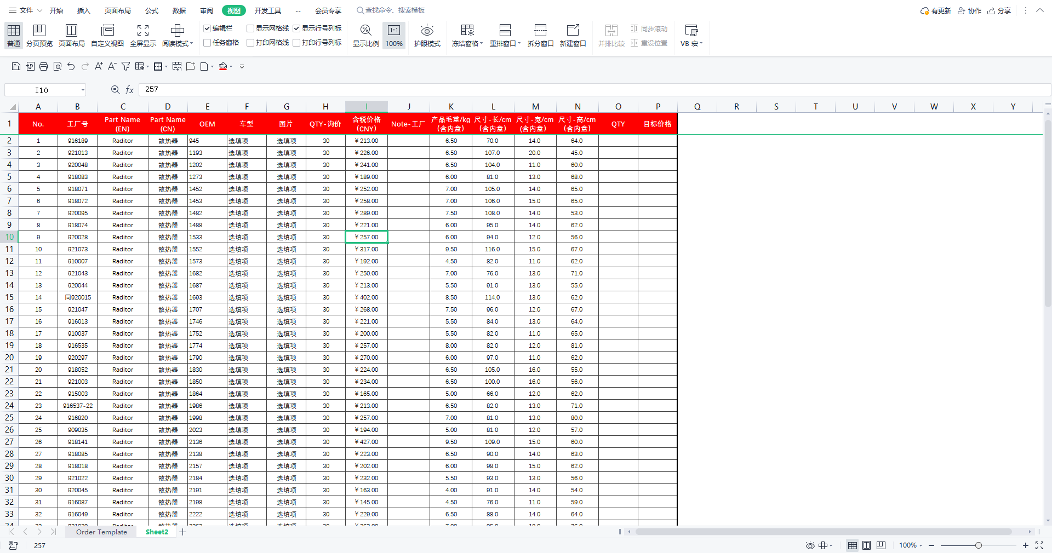

详见附件**”【Order Template】-工厂品名-年月日“**的**[Order Template-三大表]**分表：

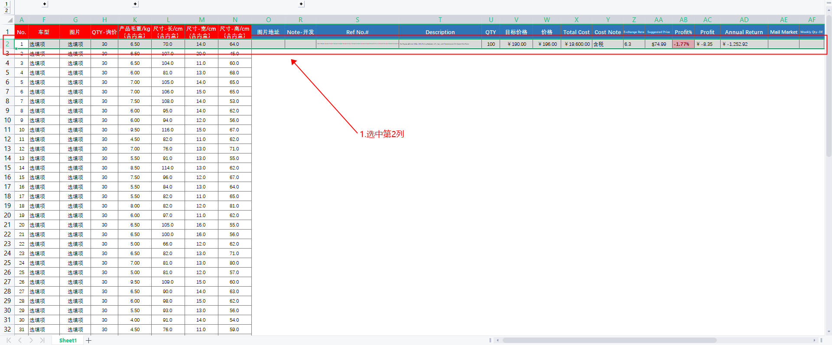

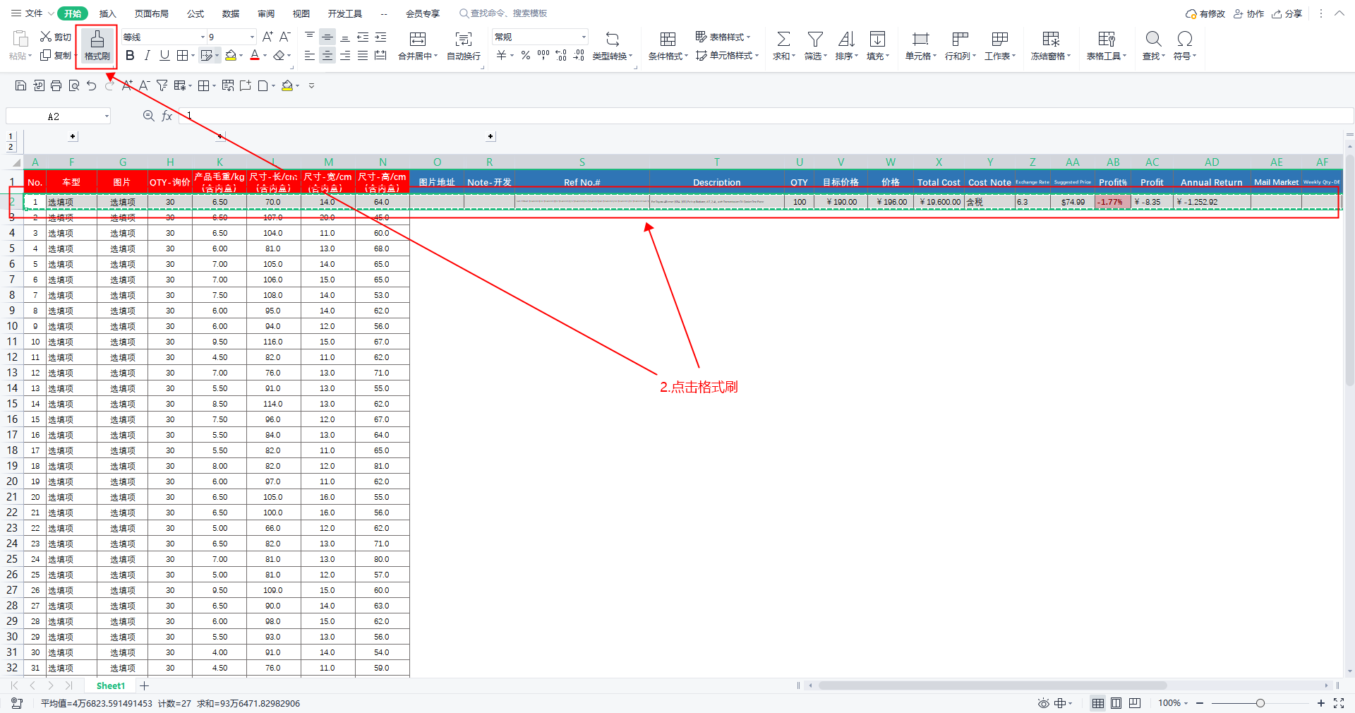

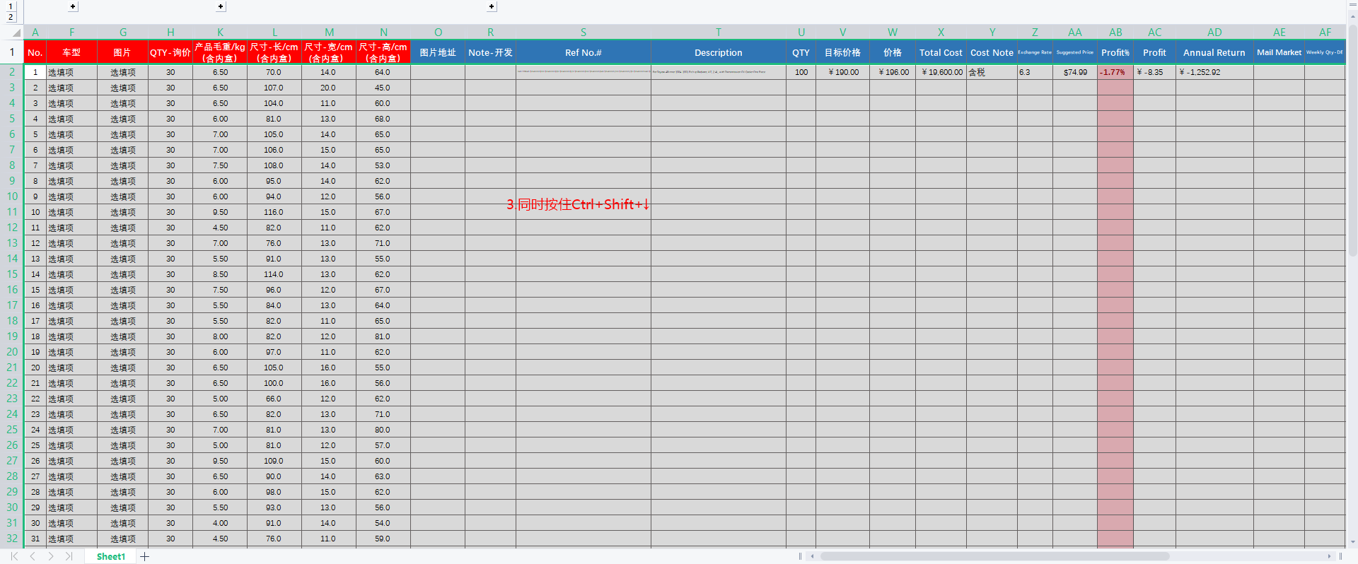

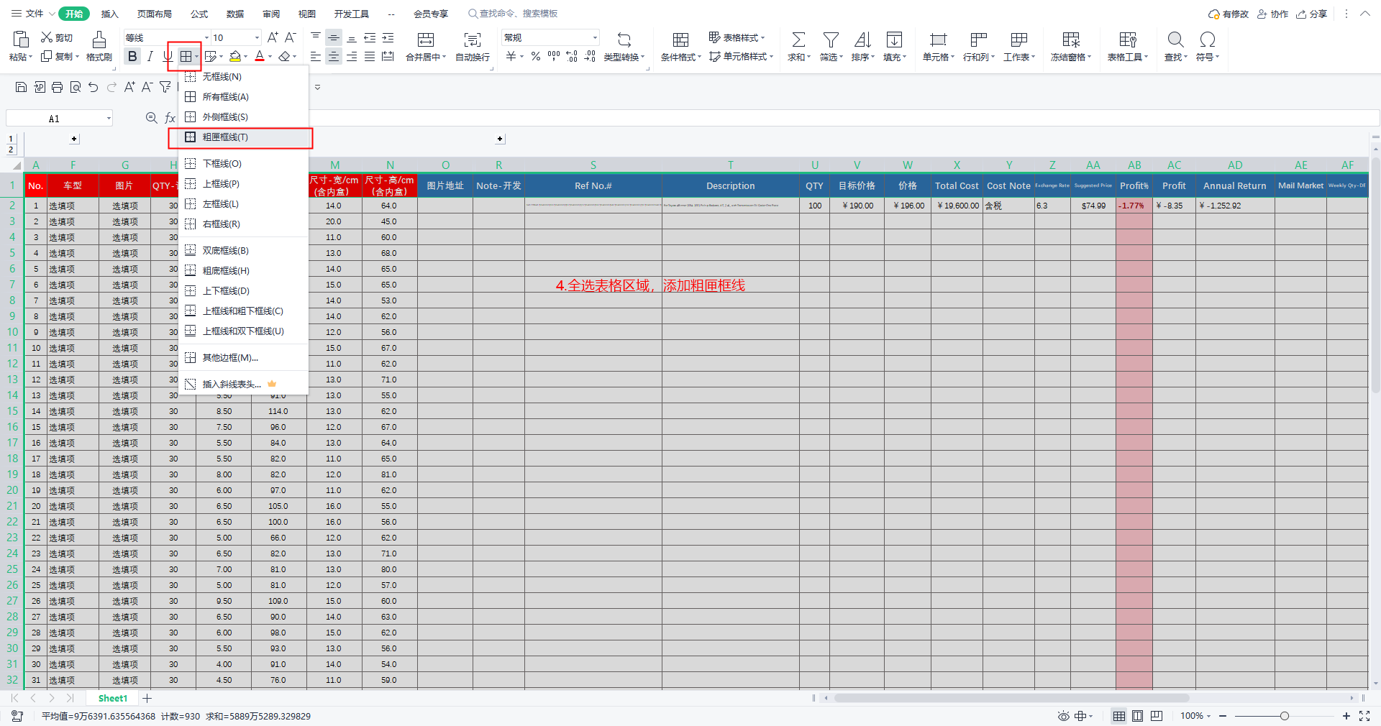

完成如上操作，则格式调整完成。使用此格式完成OT后，则选用该表格进行六大表的制作，并且由采购部门录入系统，OT部分完成，进入下一个阶段。